**UNIVERSIDAD NACIONAL DE INGENIERIA**

**FACULTAD DE CIENCIAS**

**Tema:**

**Parcial**



**Apellidos: Moreno Vera**

**Nombres: Felipe Adrian**

**Código: 20120354I**

**Curso: Física Computacional**

**Codigo Curso: CC063**

**2016-II**

**3.** **Dinámica pobacional**

r es la tasa de crecimiento y K es la capacidad poblacional

**a) Método de Malthus:**

Se tiene la ecuación diferencial:

$\frac{dx}{dt}=rx$

Resolviendo por variable separables:

$\int{\frac{dx}{x}}=\int{rdt}$

$ln\left(\left|\left(x\right)\right|\right)=rt+C$

Usando exponencial:

$x\left(t\right)=C_{0}e^{rt}$

Con r = 0.1, calculamos $C_{0}=1$:

$x\left(t\right)=e^{t/{10}}$

Usando el programa malthus.cpp, se obtiene:

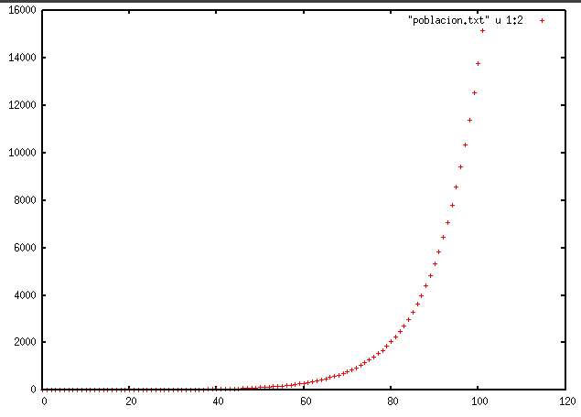

Se ve que la población incrementa de manera exponencial sin limite definido

**b) Método de Verhulst:**

Se tiene la ecuación diferencial:

$\frac{dx}{dt}=rx\left(1−\frac{x}{K}\right)$

Haciendo: $n=\frac{x}{K}$ y $τ=rt$, la ecuación de Verhulst queda:

$\frac{dn}{dτ}=n\left(1−n\right)$

Resolviendo por variables separables:

$\int{\frac{dn}{n−n^{2}}}=\int{dτ}$-> $ln\left(\left|\left(n\right)\right|\right)−ln\left(\left|\left(1−n\right)\right|\right)=τ+C$-> $ln\left(\left|\left(\frac{n}{1−n}\right)\right|\right)=τ+C$

Usando exponencial:

$\frac{n}{1−n}=e^{τ+C}=e^{C}e^{τ}=C_{0}e^{τ}$-> $n\left(τ\right)=\frac{C_{0}e^{τ}}{1+C_{0}\left(e^{τ}−1\right)}$… (1)

De (1) se obtiene:

$x\left(t\right)=\frac{KC_{0}e^{rt}}{K+C_{0}\left(e^{rt}−1\right)}$

Usando los datos de: K=0.2, r =0.1 y $x_{0}$ = 1 calculamos $C_{0}=1$:

$x\left(t\right)=\frac{Ke^{t/{10}}}{K+e^{t/{10}}−1}$

Usando el programa verhulst.cpp se obtiene:

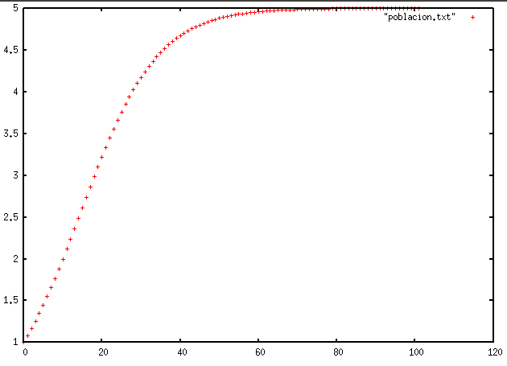

Se observa que la población tiene un límite de crecimiento a diferencia del modelo de malthus, y esto se debe al factor: $\frac{−{rx}^{2}}{K}$, creando un tope al ser la capacidad poblacional (K=5).

**c) Método de Lokta-Volterra:**

Se tienen las ecuaciones diferenciales(loktaVolterra.cpp):

**Presa:**

$\frac{dx}{dt}=\left(a−by\right)x$

**Depredador:**

$\frac{dy}{dt}=\left(cx−d\right)y$

de estas 2 se sabe: $\frac{dy}{dx}=−\frac{y}{x}\frac{\left(cx−d\right)}{\left(by−a\right)}$, resolviendo por variable separables:

$\frac{1}{y}\left(by−a\right)dy=−\frac{1}{x}\left(cx−d\right)dx$

se tiene:

$\left(by−a\right)dln\left(y\right)+\left(cx−d\right)dln\left(x\right)=0$

Se construye la ecuación:

**Solución general:**

Constante de integración:

$V\left(x,y\right)=−cx+dln\left(x\right)−by+aln\left(y\right)$

Graficando se obtiene:

**Presa, Depredador vs t:**

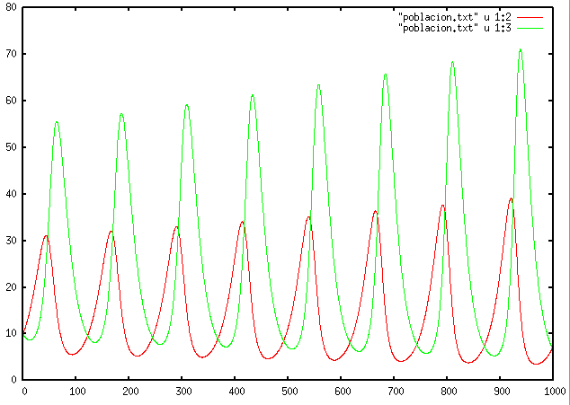

**Presa vs Depredador:**

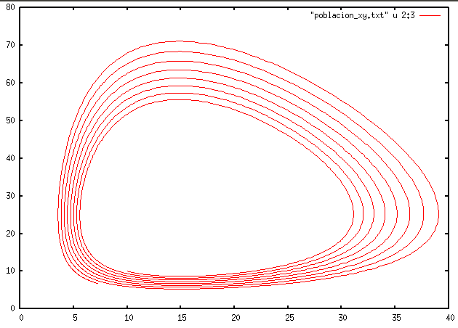

**Análisis de las gráficas:**

**1. Presa, Depredador vs t:**

Se observa de las gráficas que por cada temporada de tiempo que pasa, las poblaciones de presas y depredadores van incrementando (tienen un local máximo en cada intervalo de interacción), siguiendo el modelo de malthus, cada población crece exponencialmente y a su vez, siguiendo el modelo de Verhulst, la poblacion crece hasta un tope, pero en vez de mantenerse, decae debido a la interacción con la otra especie.

**2. Presa vs Depredador:**

Se observa que las poblaciones van incrementando (se observa por las curvas de poblacón y se identifica debido a que no se mantiene constante y ocurre un aumento).

**Nota:** Cambie el nombre de “c” a d” y de “d” a “c” (siguiendo el modelo general explicado arriba), revise cambios al programa.

**Inestabilidad:**

Usando los valores de:

const double a = 0.05; const double b = 0.02; const double c = 0.04; const double d = 0.6;

Se observa que el sistema diverge:

**Preda, Depredador vs t:**

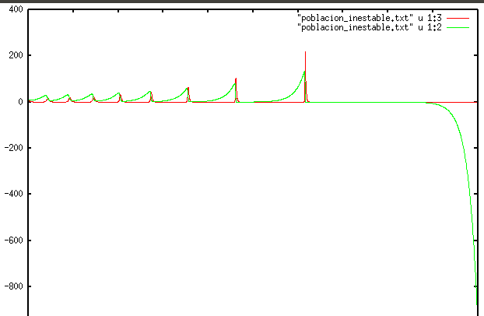

Se observa que las poblaciones llegando a cierto punto, comienzan a crecer independientemente una de otra.

**Presa vs Depredador:**

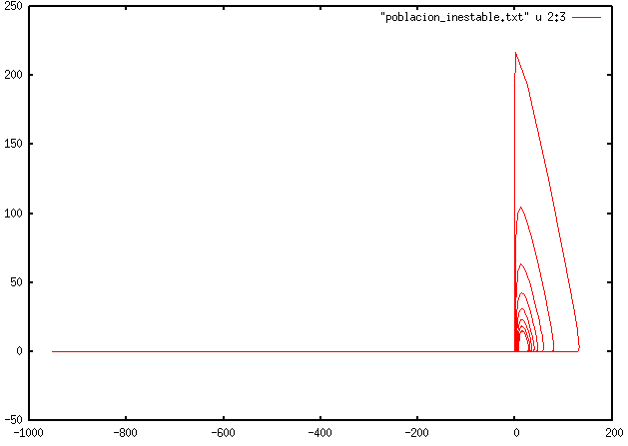

Se observa la interacción de las poblaciones divergentes.

Criterio de elección, se sabe que x’ = x(a – by) y y’=y(cx – d), entonces para que diverja, d > c y a<b.

La característica del modelo respecto a los otros 2 ya se explicó en **Análisis de gráficos.**

**1. Problema de dos-cuerpos**

Compile y ejecute el código de problema de dos cuerpos (doscuerpos.cpp), utilizando el método de Euler y LeapFrog:

**a) Metodo de euler con excentricidad = 0:**

**Gráficas de dtMin:**

**Energía:**

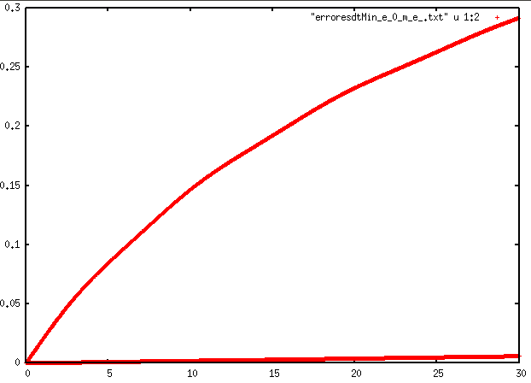

**Momento Angular:**

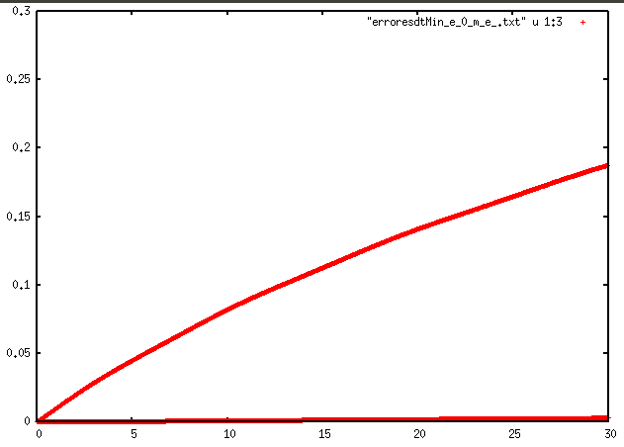

**Excentricidad:**

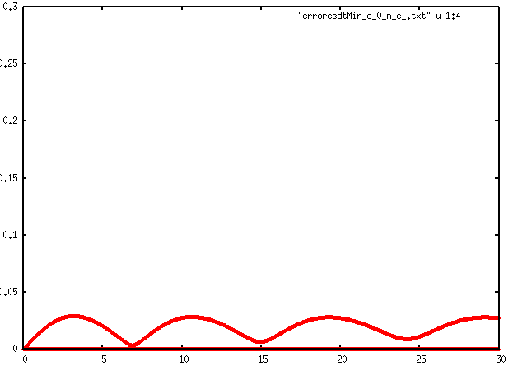

**Rmax:**

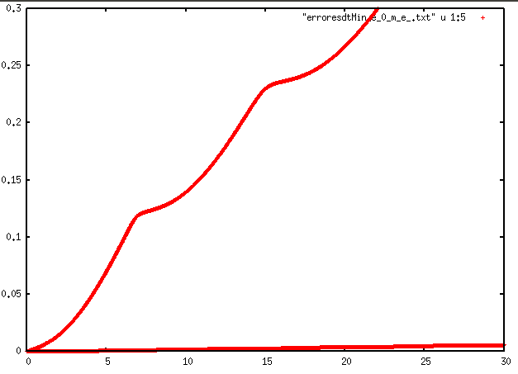

**Rmin:**

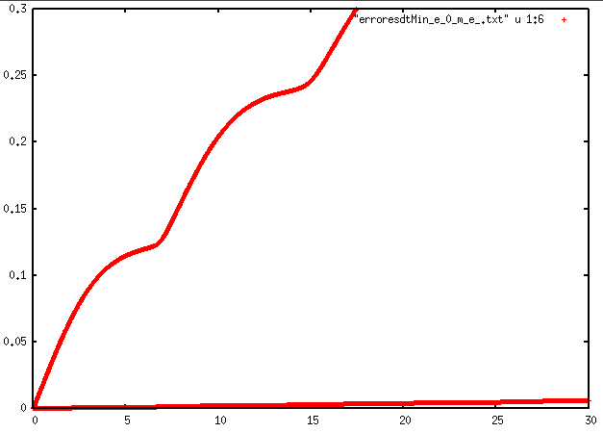

**Orbita:**

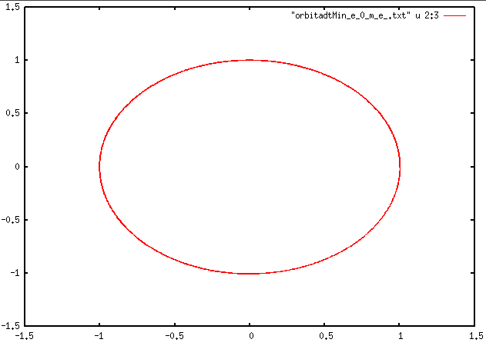

**Gráficas de dtMax:**

**Energía:**

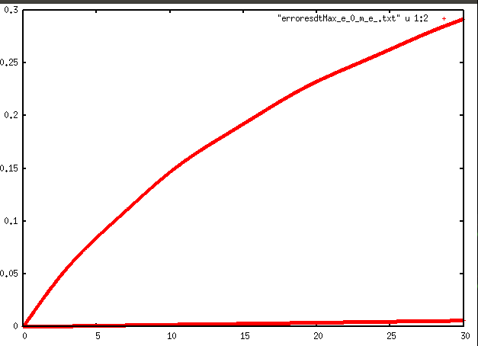

**Momento Angular:**

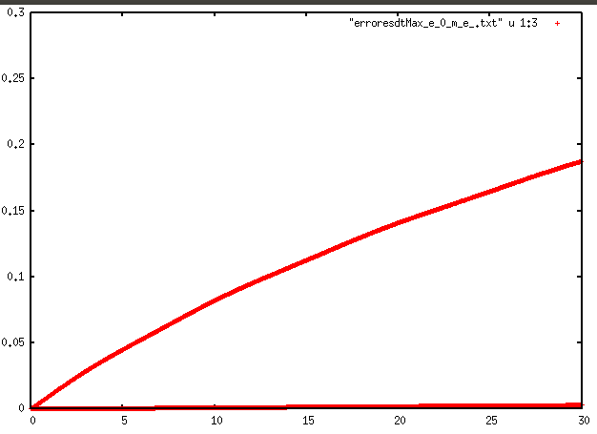

**Excentricidad:**

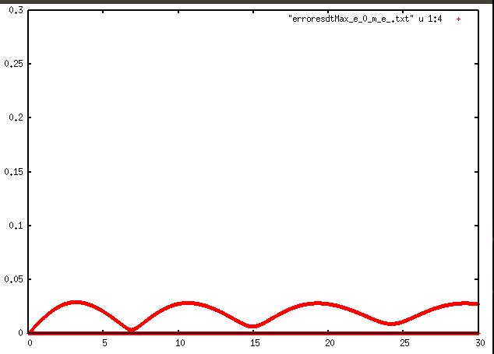

**Rmax:**

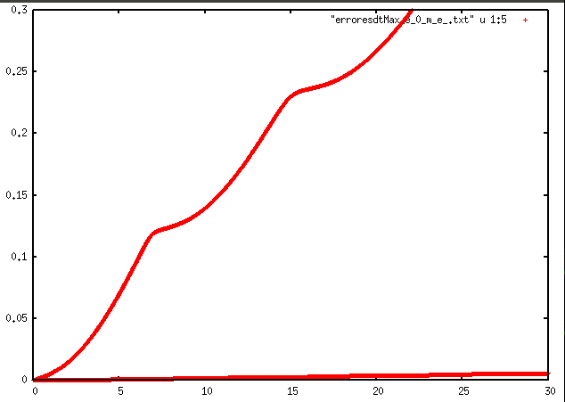

**Rmin:**

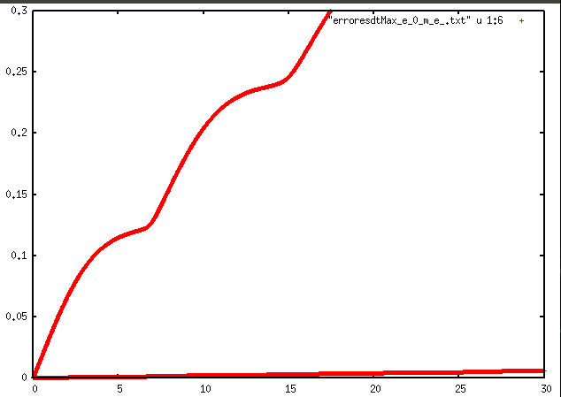

**Orbita:**

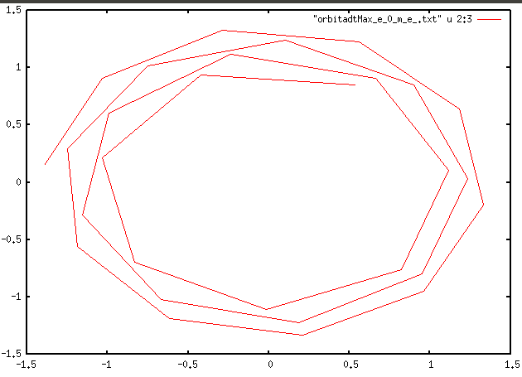

**b) Metodo de euler con excentricidad = 0.5:**

**Gráficas de dtMin:**

**Energía:**

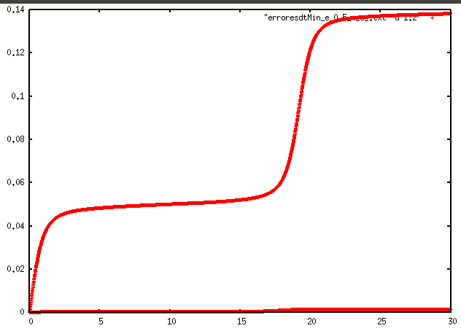

**Momento Angular:**

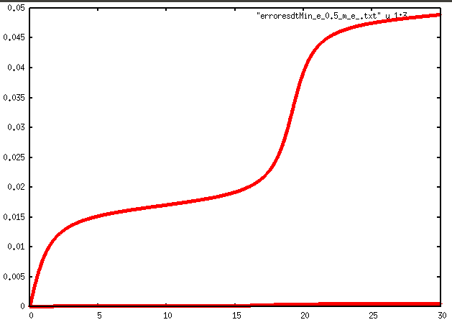

**Excentricidad:**

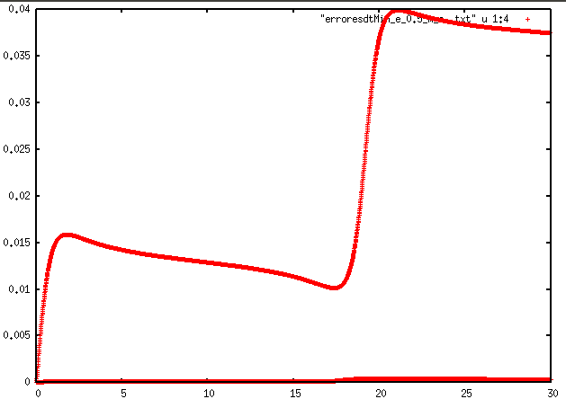

**Rmax:**

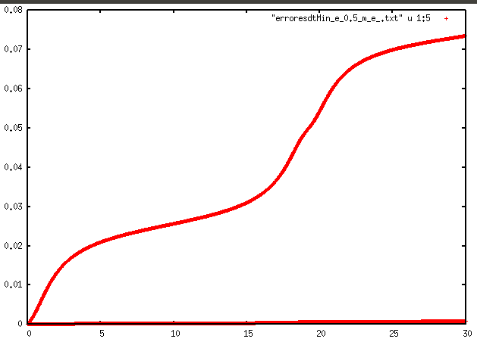

**Rmin:**

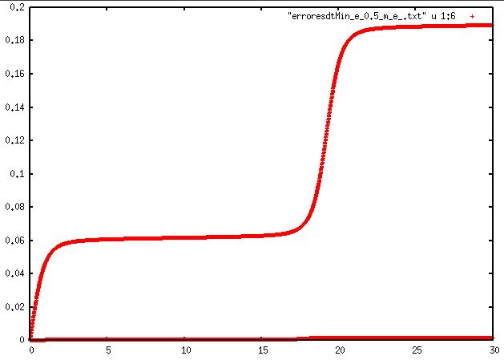

**Orbita:**

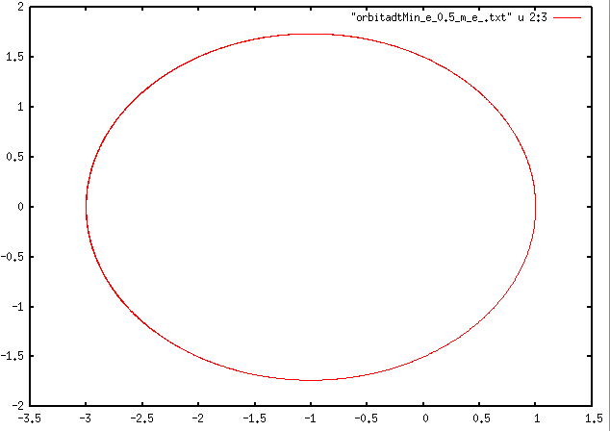

**Gráficas de dtMax:**

**Energía:**

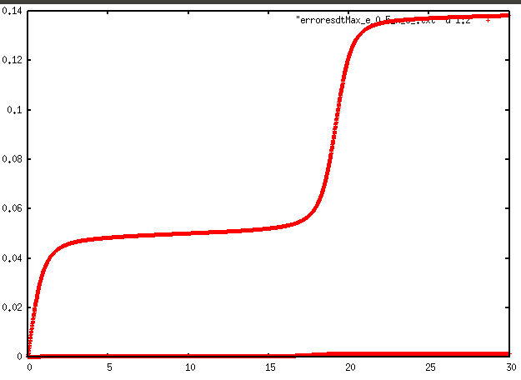

**Momento Angular:**

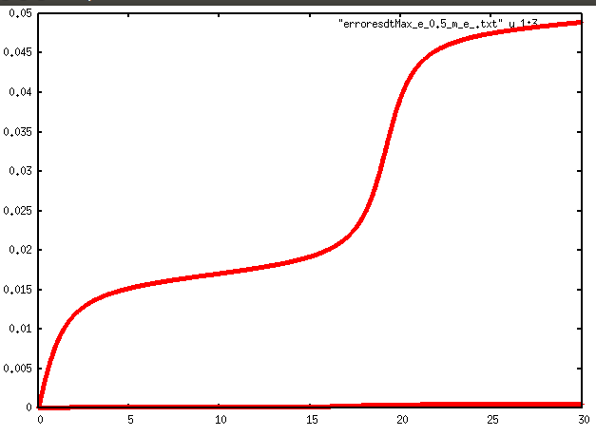

**Excentricidad:**

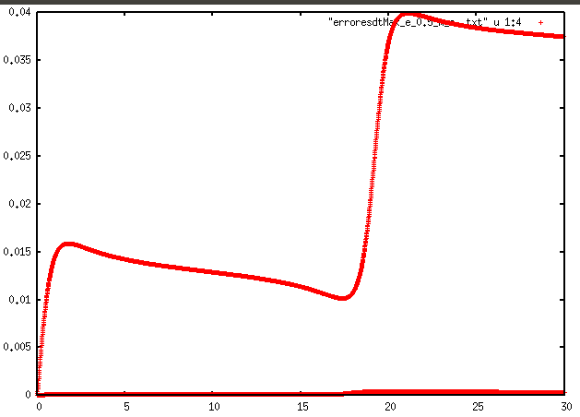

**Rmax:**

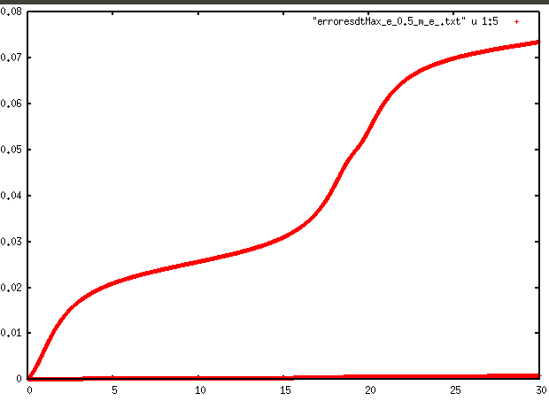

**Rmin:**

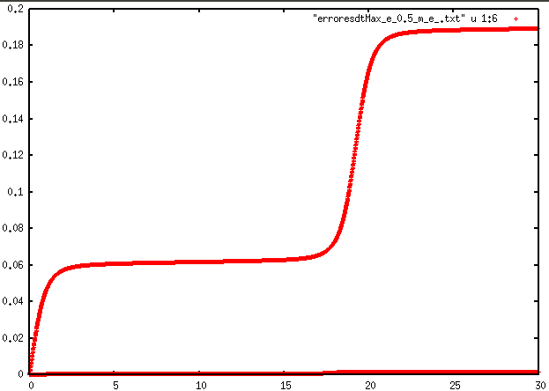

**Orbita:**

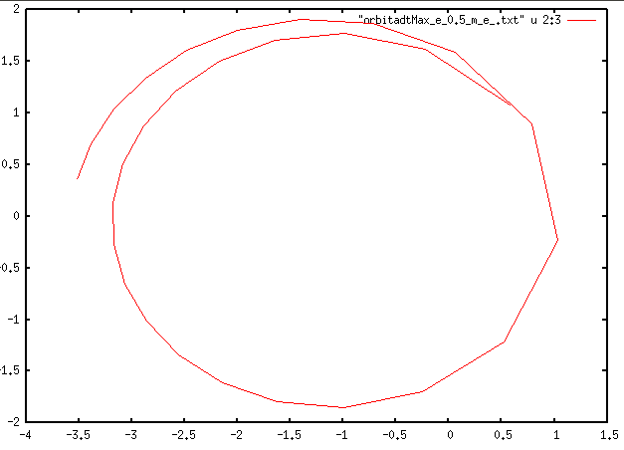

**c) Metodo de euler con excentricidad = 0.8:**

**Gráficas de dtMin:**

**Energía:**

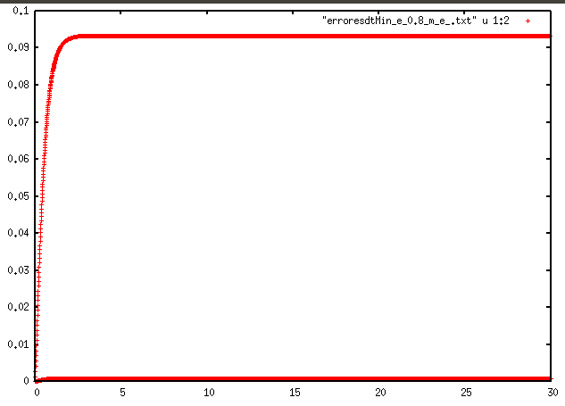

**Momento Angular:**

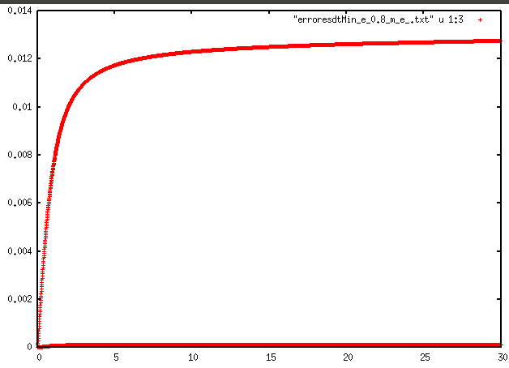

**Excentricidad:**

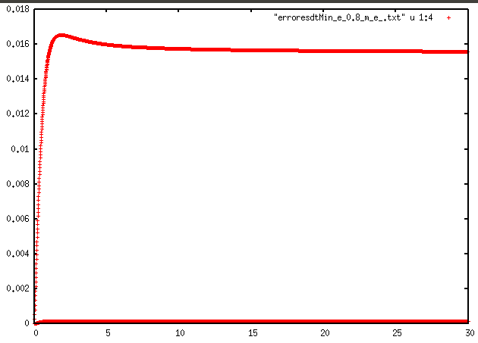

**Rmax:**

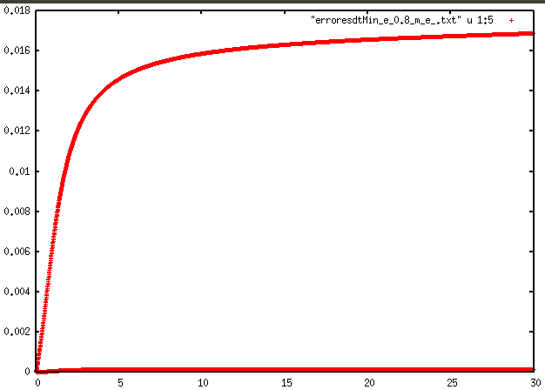

**Rmin:**

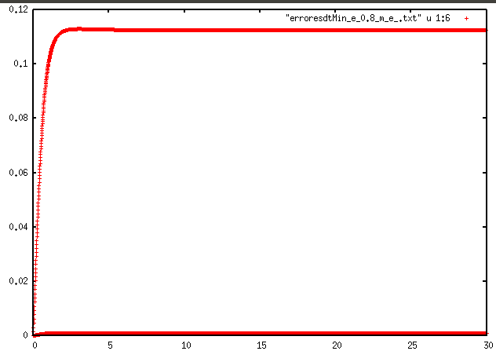

**Orbita:**

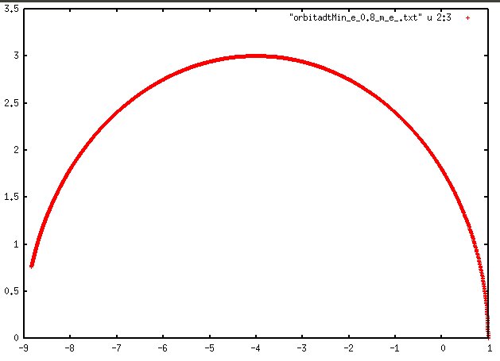

**Gráficas de dtMax:**

**Energía:**

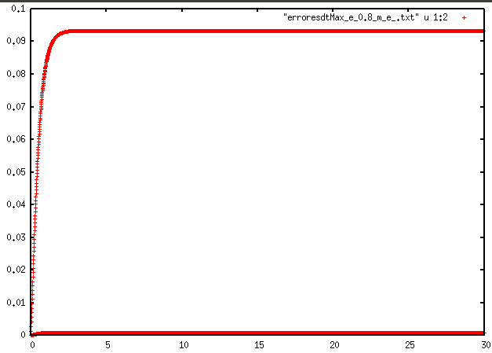

**Momento Angular:**

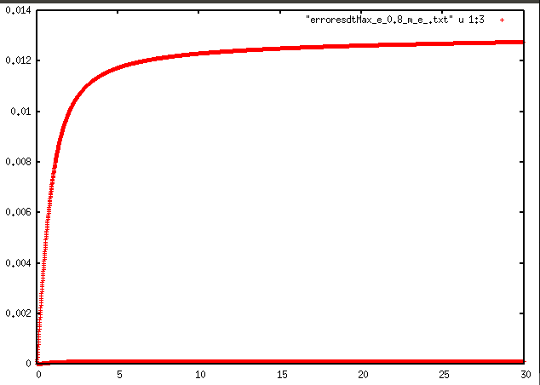

**Excentricidad:**

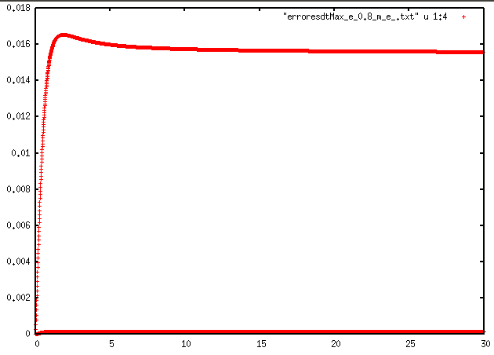

**Rmax:**

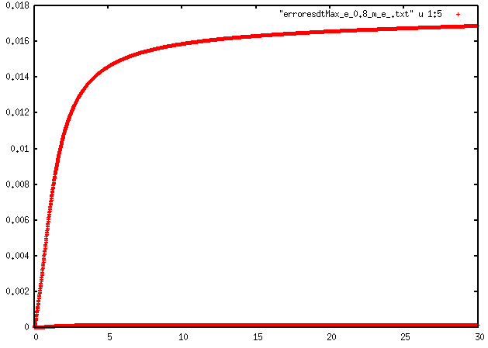

**Rmin:**

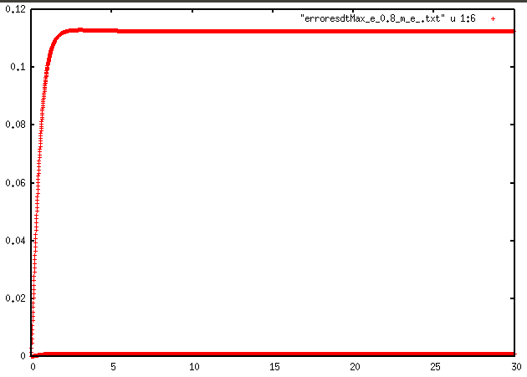

**Orbita:**

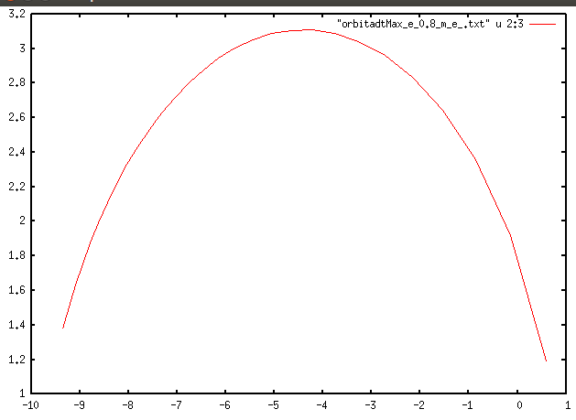

**d) Metodo de euler con excentricidad = 0.99:**

**Gráficas de dtMin:**

**Energía:**

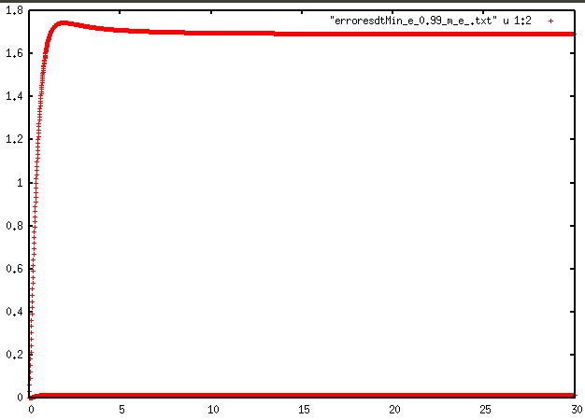

**Momento Angular:**

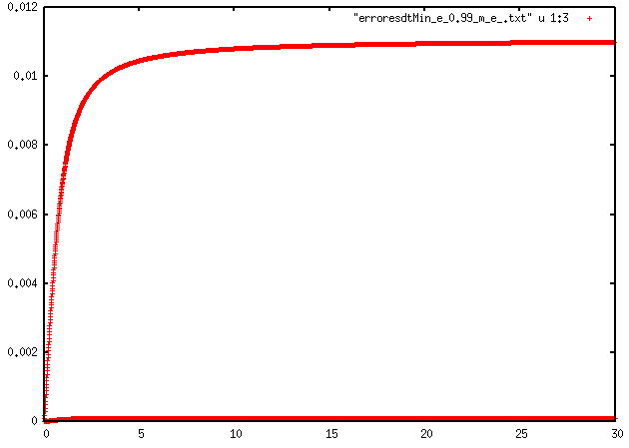

**Excentricidad:**

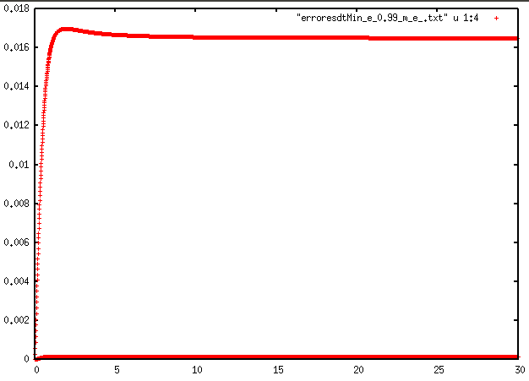

**Rmax:**

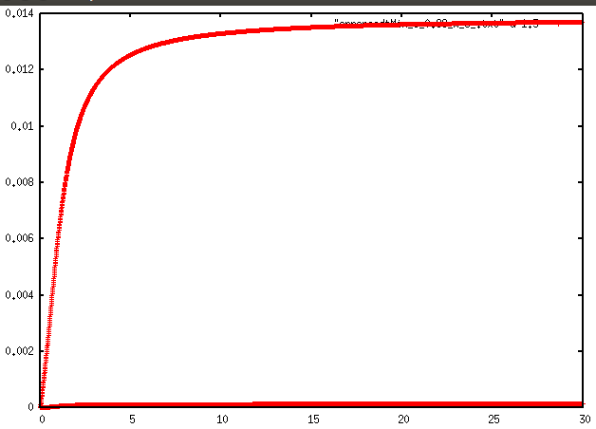

**Rmin:**

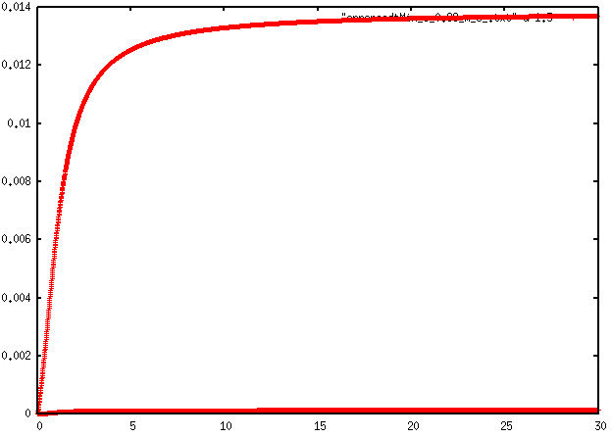

**Orbita:**

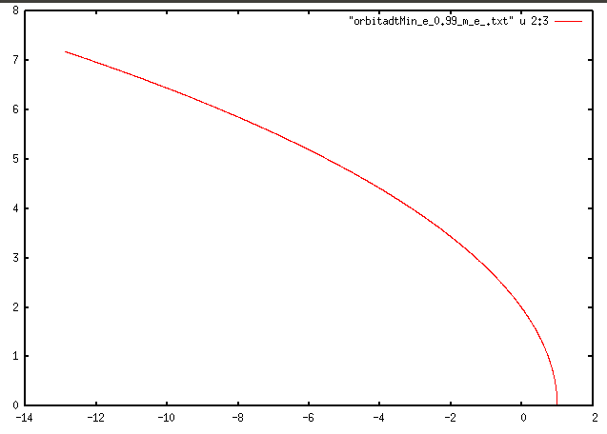

**Gráficas de dtMax:**

**Energía:**

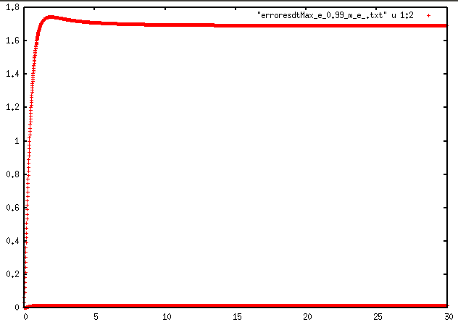

**Momento Angular:**

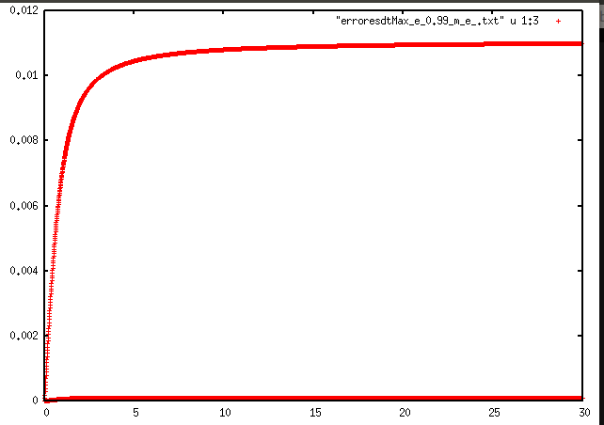

**Excentricidad:**

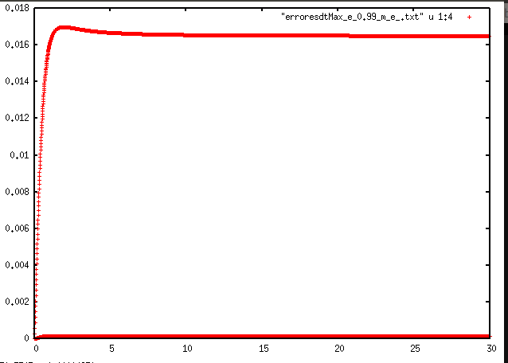

**Rmax:**

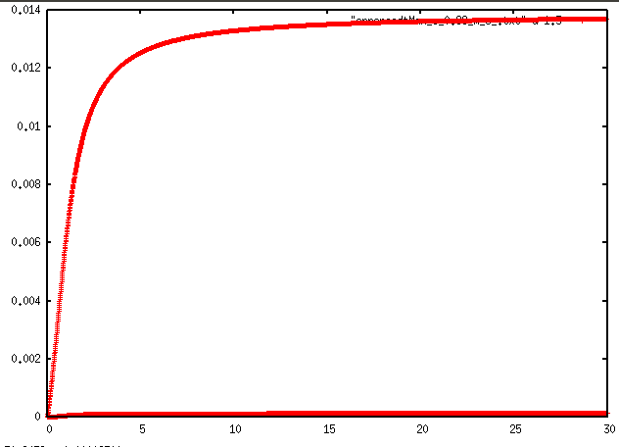

**Rmin:**



**Orbita:**

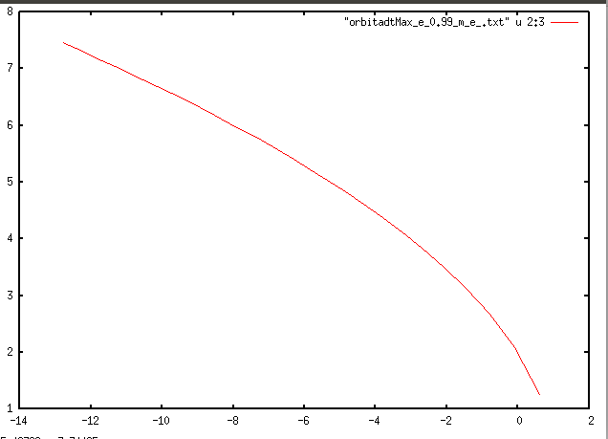

**Observación y análisis del método de euler:**

Hasta este punto que hemos visto los cambios de los errores relativos usando euler y cambiando la excentricidad (que es más notoria en como afecta al movimiento de la partícula expresada en las gráficas orbita q va abriendose hacia una hiperbola conforme aumenta la excentricidad de datos) se ve que a mayor excentricidad el error relativo de la excentricidad y los radios van disminuyendo, sin embargo, la energía se mantiene casi en su margen de error, también se observa que a mayor excentricidad, los errores relativos convergen a un solo valor.

**e) Metodo de leapfrog con excentricidad = 0:**

**Gráficas de dtMin:**

**Energía:**

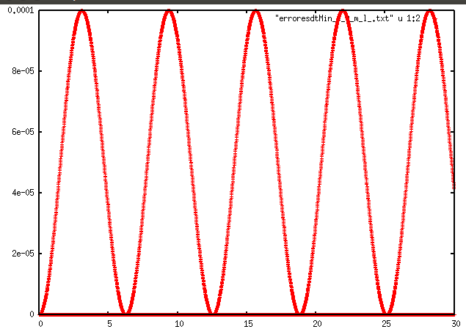

**Momento Angular:**

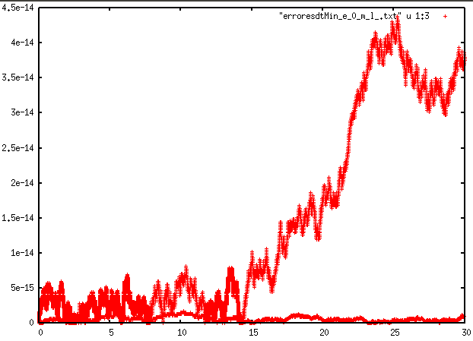

**Excentricidad:**

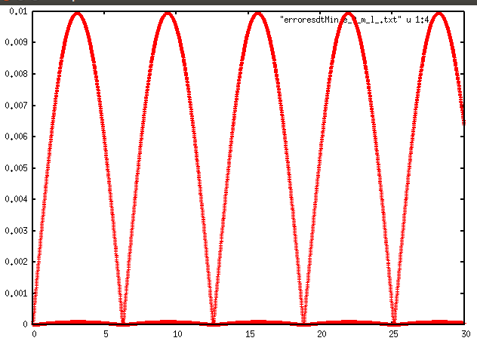

**Rmax:**

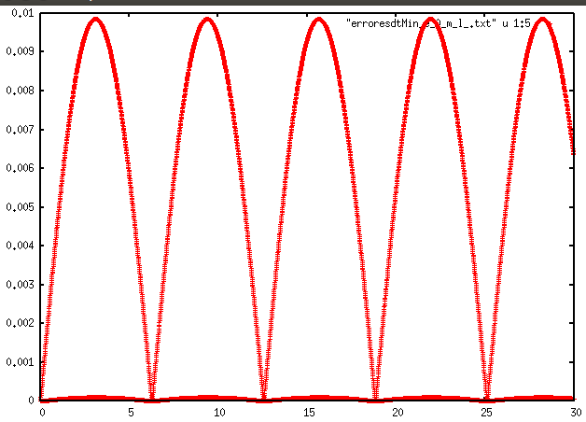

**Rmin:**

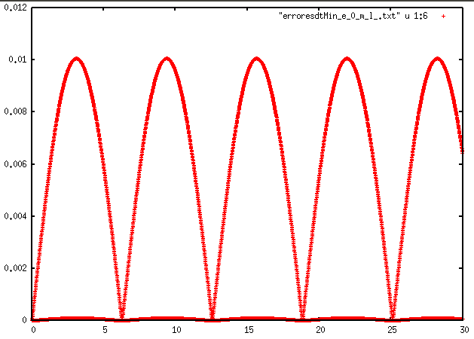

**Orbita:**

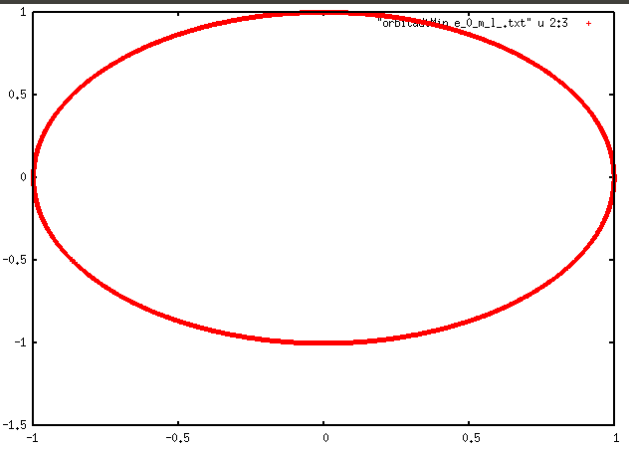

**Gráficas de dtMax:**

**Energía:**

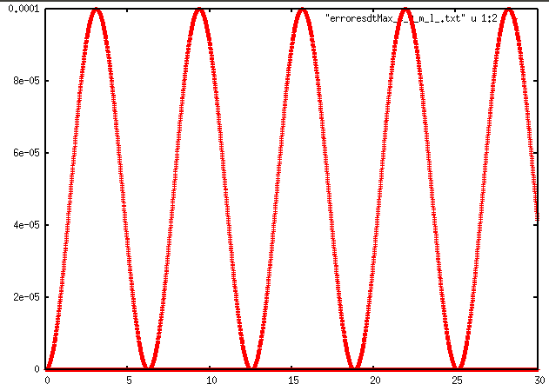

**Momento Angular:**

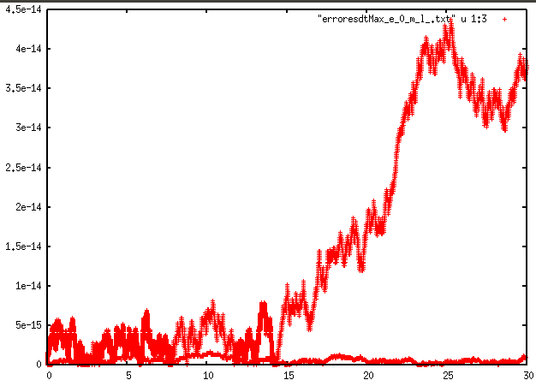

**Excentricidad:**

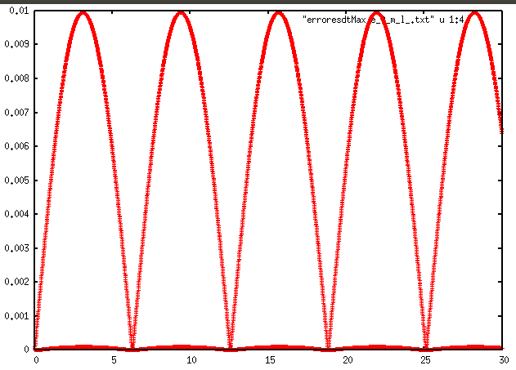

**Rmax:**

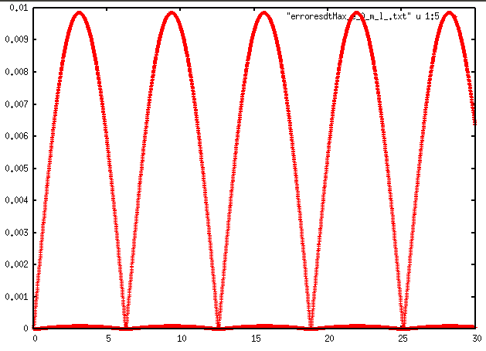

**Rmin:**

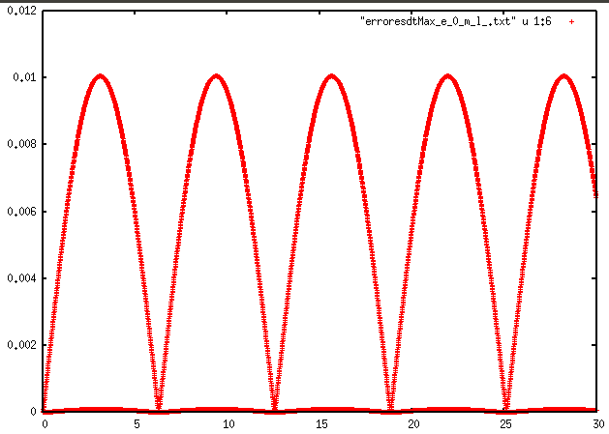

**Orbita:**

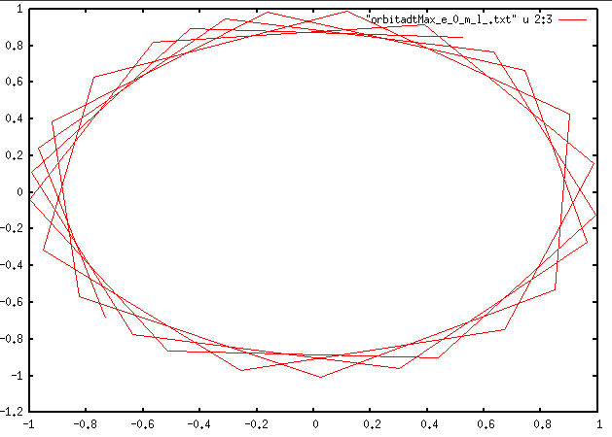

**f) Metodo de leapfrog con excentricidad = 0.5:**

**Gráficas de dtMin:**

**Energía:**

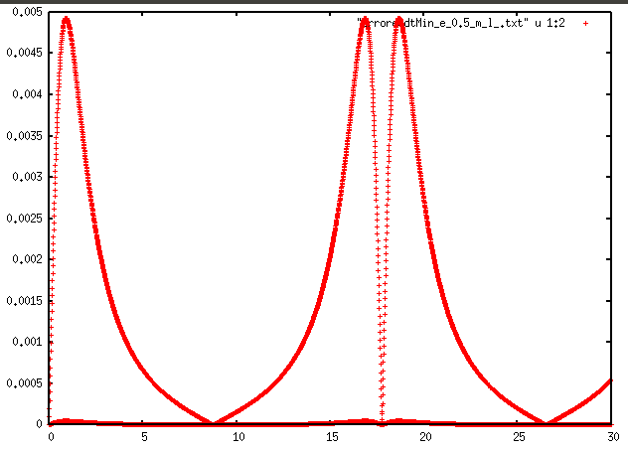

**Momento Angular:**

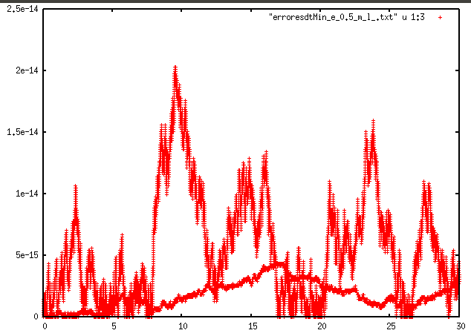

**Excentricidad:**

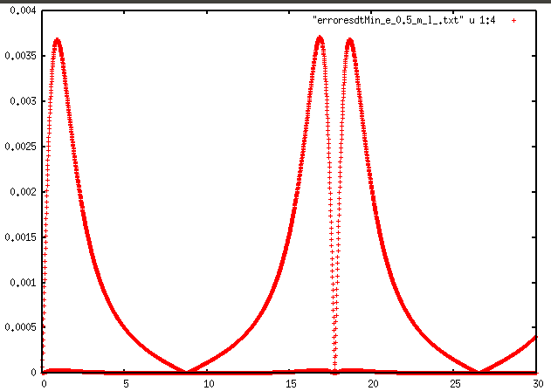

**Rmax:**

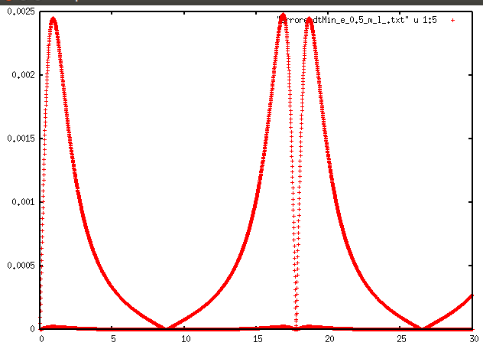

**Rmin:**

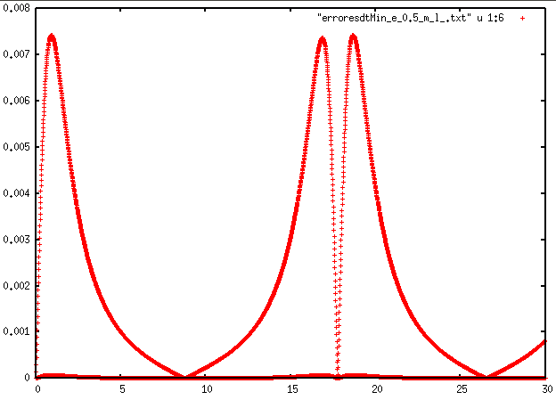

**Orbita:**

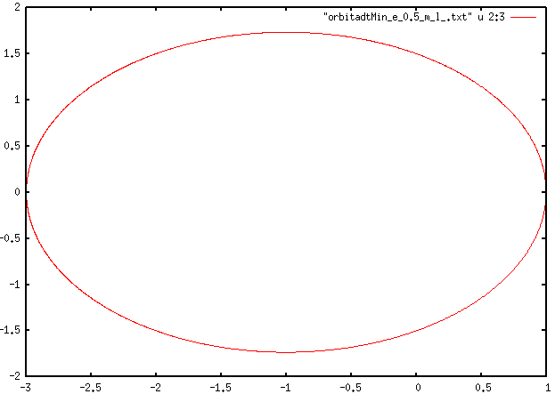

**Gráficas de dtMax:**

**Energía:**

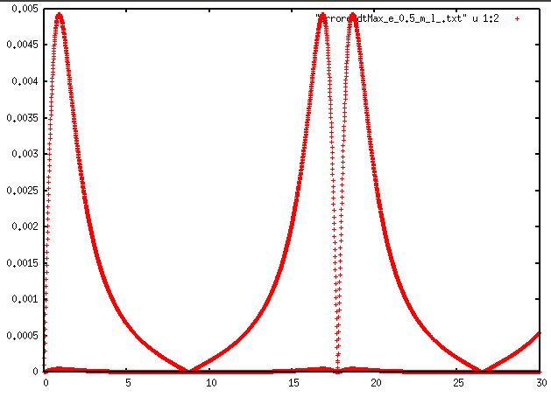

**Momento Angular:**

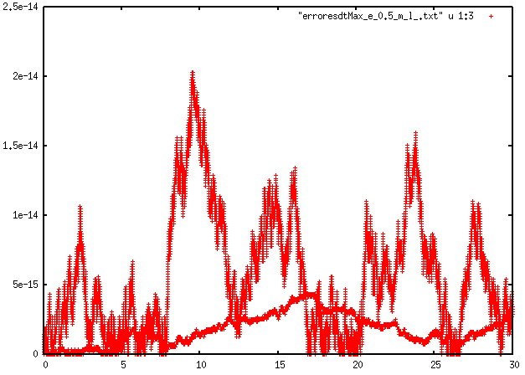

**Excentricidad:**

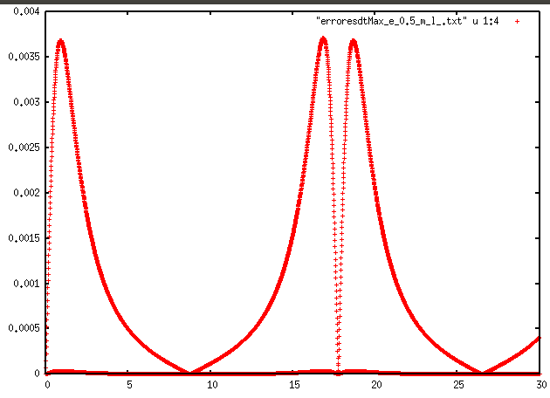

**Rmax:**

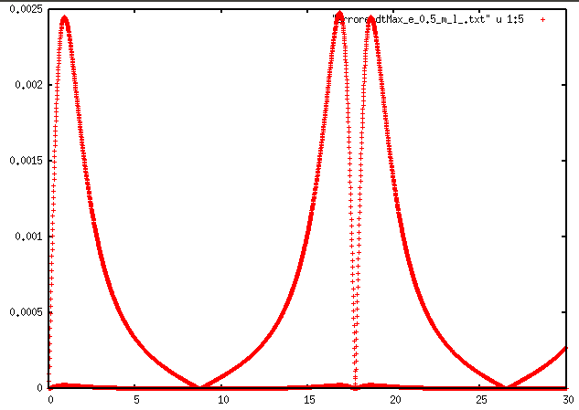

**Rmin:**

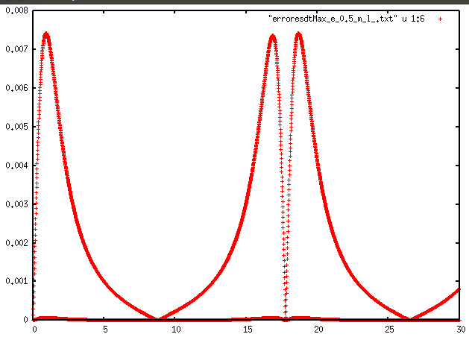

**Orbita:**

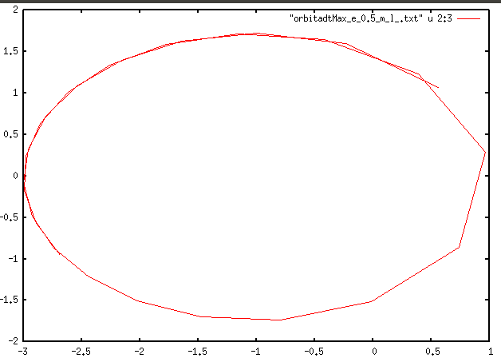

**g) Metodo de leapfrog con excentricidad = 0.8:**

**Gráficas de dtMin:**

**Energía:**

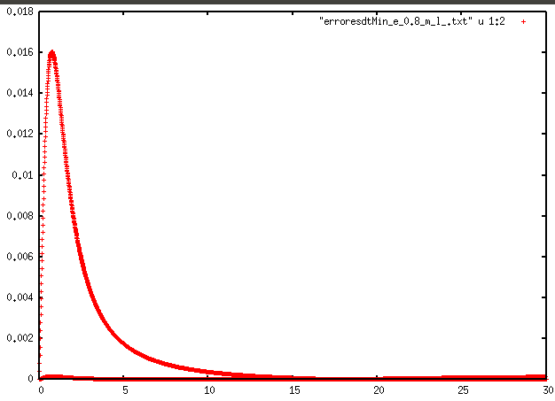

**Momento Angular:**

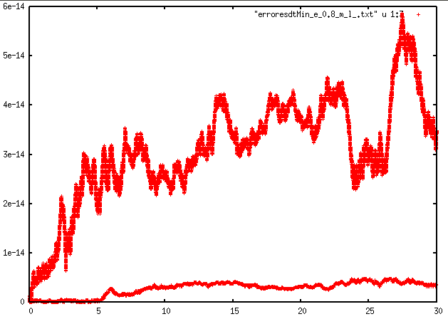

**Excentricidad:**

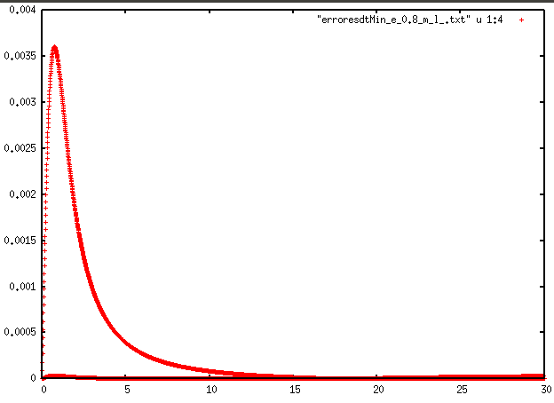

**Rmax:**

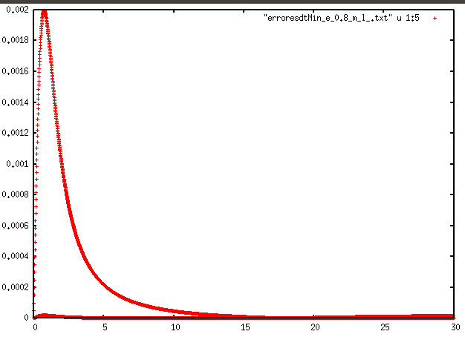

**Rmin:**

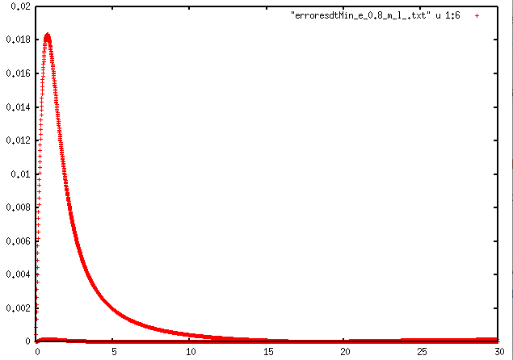

**Orbita:**

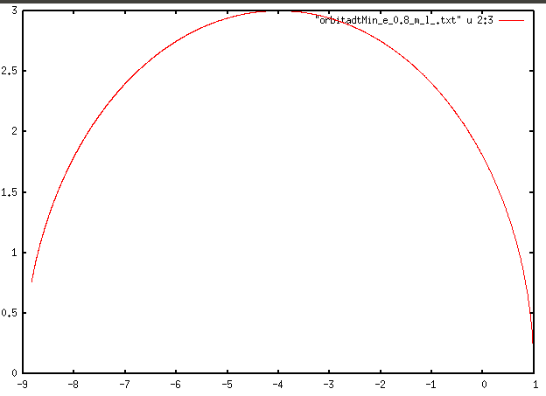

**Gráficas de dtMax:**

**Energía:**

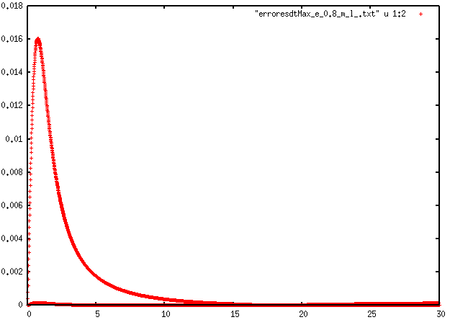

**Momento Angular:**

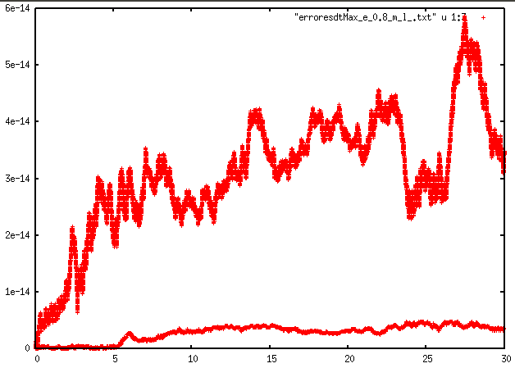

**Excentricidad:**

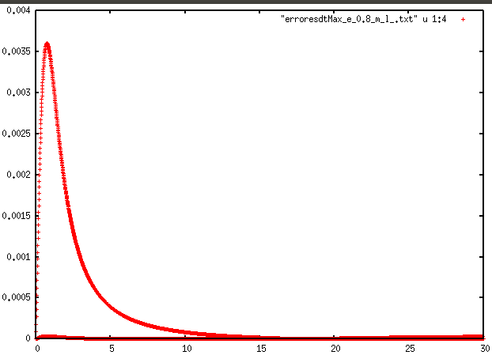

**Rmax:**

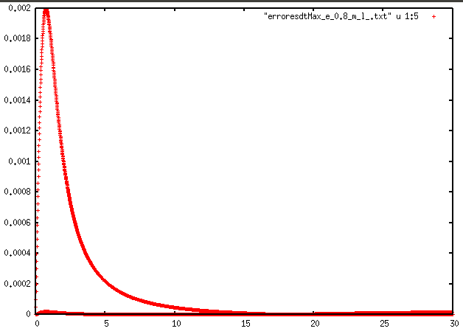

**Rmin:**

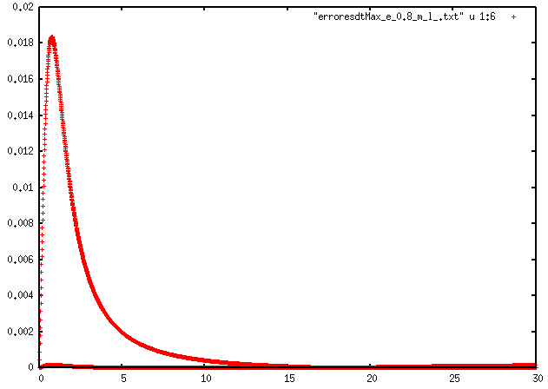

**Orbita:**

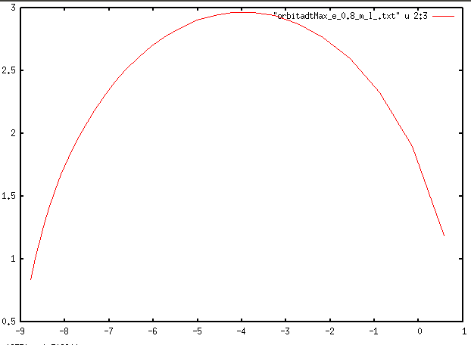

**h) Metodo de leapfrog con excentricidad = 0.99:**

**Gráficas de dtMin:**

**Energía:**

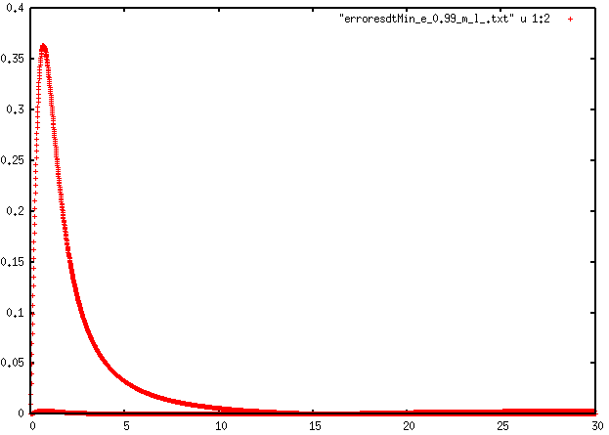

**Momento Angular:**

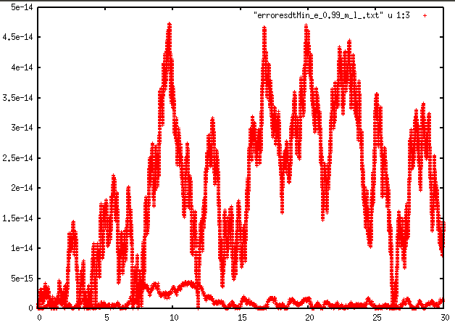

**Excentricidad:**

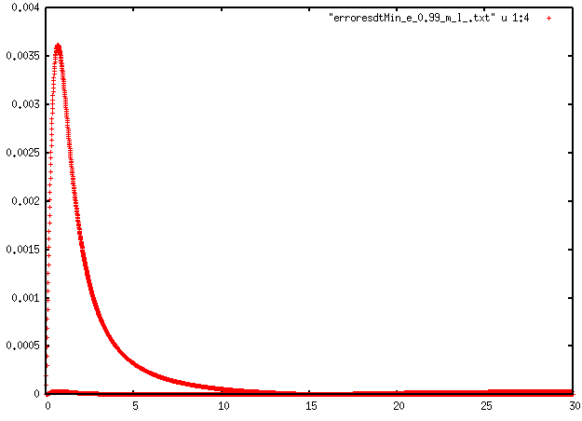

**Rmax:**

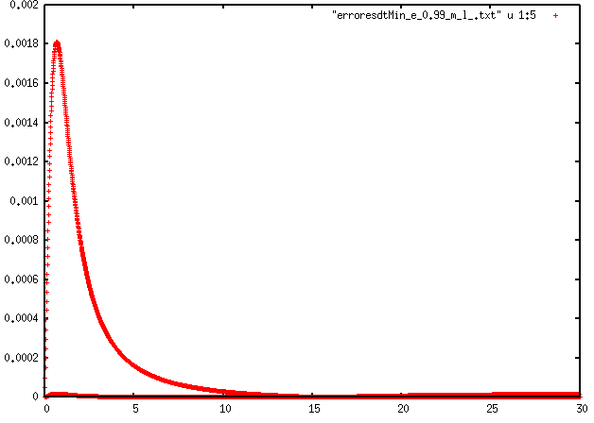

**Rmin:**

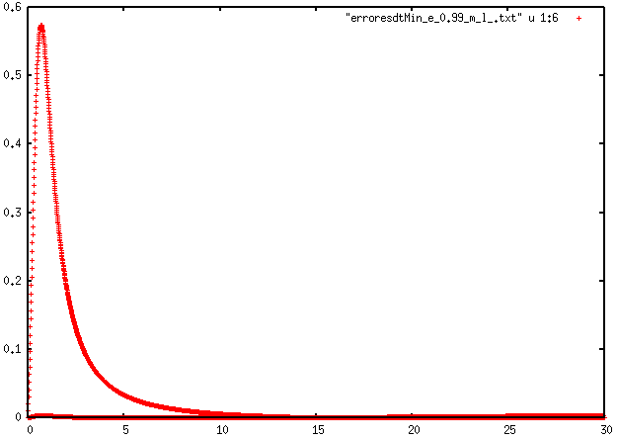

**Orbita:**

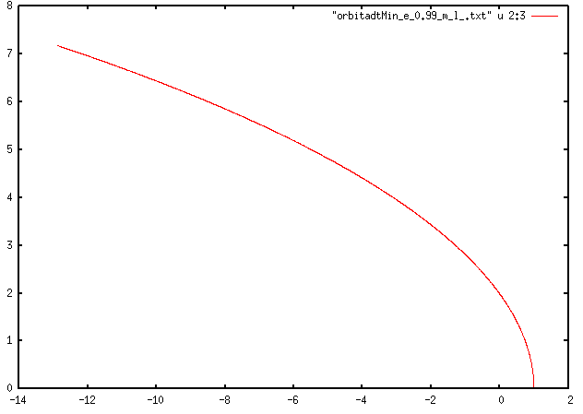

**Gráficas de dtMax:**

**Energía:**

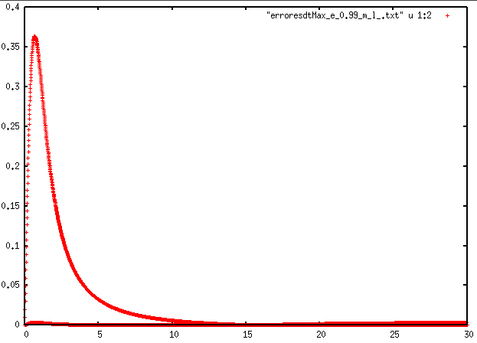

**Momento Angular:**

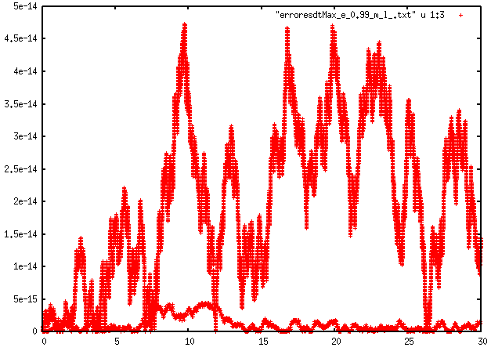

**Excentricidad:**

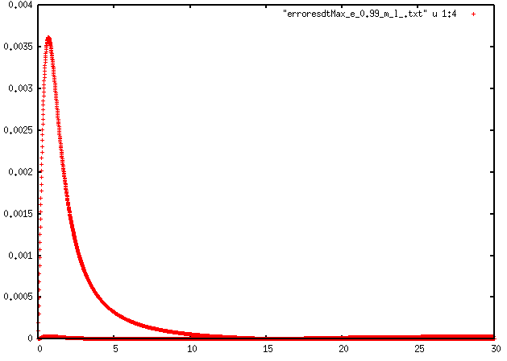

**Rmax:**

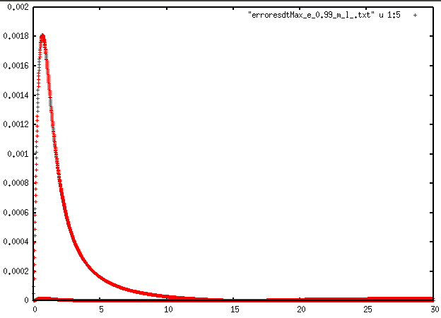

**Rmin:**

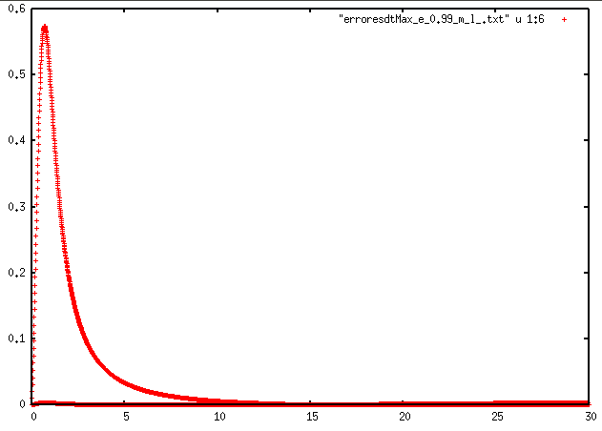

**Orbita:**

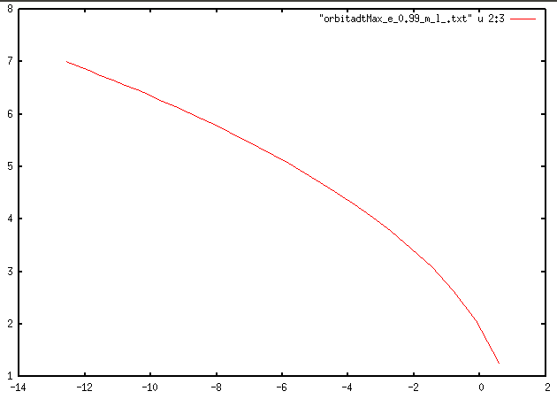

**Observación y análisis del método de lepfrog:**

Hasta este punto que hemos visto los cambios de los errores relativos usando leapfrog y cambiando la excentricidad (que es más notoria en como afecta al movimiento de la partícula expresada en las gráficas orbita q va abriendose hacia una hiperbola conforme aumenta la excentricidad de datos) se ve sea cual sea el valor escogido para la excentricidad, el error relativo de los indicadores convergen a 0, a excepción del momento angular que tiene oscilaciones de su valor (en torno a 0), pero con excentricidad 0, se ve la oscilación de los errores relativos.

**LeapFrog vs Euler:**

Se observa que leapfrog, disminuye su error relativo conforme pasa el tiempo, es decir, cada iteración se hace más preciso (converge más rápido) que el método de euler.

**Nota 1:** El dt debe ser menor a 1e-5 para poder observar el comportamiento de las órbitas y la diferencia de rapidez de convergencia entre leapfrog y euler.

**Nota 2:** Por ejemplo, cuando se llegua a un valor muy próximo a cero (que geenralmente es -263), la máquina lo manda a 0 por lo que los errores relativos s alzan hacia inf o Nan, dificultando la recolección de los datos, entonces el principal error en este programa es la división en el error relativo que se va acumulando.

**2. Problema de N-cuerpos: Fokker-Planck:**

**a) Describa brevemente en qué consiste el método Fokker-Planck. (2. Theo-**

**retical model).**

Define el sistema en coordenadas cilíndricas, por el cual se puede definir el momento angular $J=ωv_{φ}$ y la energía del sistema: $E=\frac{1}{2}v^{2}+ϕ\left(ω,z\right)$ y la ecuación de boltzmann en términos de E y $J_{z}$: $\frac{∂f}{∂t}+\frac{∂ϕ}{∂t}\frac{∂f}{∂E}=\left(\frac{∂f}{∂t}\right)$

Entonces la simulación empieza con condiciones iniciales (con f(E,J) inicial como la ecuación de boltzmann para tranferencia de calor), se calcula las velocidades angulares y los radios.

**b) Qué sistemas de N-cuerpos se intenta simular en este estudio?**

Sistemas donde insteractúan N-cuerpos debido a las fuerzas gravitacionales (que generan energía potencial y cinética) y a su vez, donde el cuerpo tenga la propiedad de rotación, entonces, se intenta simular sistemas donde las particulas interactúen entre sí y además, al moverse presenten rotación. Junto a un cuerpo (agujero negro) en el centro del sistema,es decir, la rotación de varios conjuntos de Galaxias.

**c) Qué indicadores se utilizan para comparar las simulaciones con observaciones reales de este tipo de sistemas?(5. Observational Data Compari-**

**son).**

Utilizan 8 indicadores:

Identificación de galaxia: (cluster galaxy).

$r_{c}$: Radio del núcleo actual en minutos sexagesimales (arcmin).

$r_{h}$: Radio de la masa media actual en minutos sexagesimales (arcmin).

$r_{t}$: Radio de marea actual en minutos sexagesimales (arcmin).

$c≡\log_{10}\left({r_{t}}/{r_{c}}\right)$, concentración.

e: Elipticidad (radio axial proyectado).

$t_{rh}$: tiempo de vida media (en años).

Edad del cluster galaxy (en años) tomada de datos reales.

**d) Cual le parece que es la ventaja de utilizar métodos computacionales alternativos para analizar el mismo problema desde el punto de vista teórico?**

Que hasta cierto punto, se puede o bien verificar las teorías planteadas, según algún comportamiento pre-definido o según un modelo establecido poder ver lo que sucederá en un tiempo según las condiciones iniciales.